Dilek BİLHAN
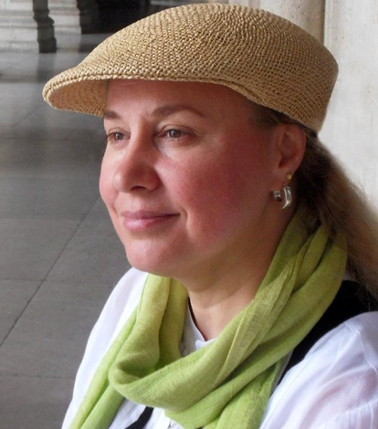
Tel: +90 (224)29 42569 e-mail: dbilhan@uludag.edu.tr

1983 yılında Hacettepe Ü. Güzel Sanatlar Fakültesi’ne birincilikle girdi. 1987 yılında Hacettepe Ü. Güzel Sanatlar Fakültesi Resim Bölümü’nden birincilikle mezun oldu. Aynı yıl, Hacettepe Ü. Güzel Sanatlar Fakültesi tarafından Avrupa Sanat Okulları Bienali’ne katılmak üzere Fransa’ya gönderildi. Bienal sergisine, sanatçı performanslarına katılımının yanı sıra, Toulouse ve Paris’teki önemli sanat merkezlerini görme olanağı sağlandı. 1994 yılında Uludağ Ü. Eğitim Fak. Güzel Sanatlar Eğit. Böl. Resim-İş Eğit. Anabilim Dalı’nda öğretim görevlisi olarak çalışmaya başladı. Sanatsal ve akademik çalışmalarına devam etmektedir.

EĞİTİM
Doktora,
Yüksek Lisans, Hacettepe Ü. Sosyal Bilimler Enstitüsü (1990)
Lisans, Hacettepe Üniversitesi (1987)

YAYINLAR / BİLDİRİLER / RAPORLAR / SEMİNERLER

Uluslararası Dergilerde Çıkan Yayınlar

Uluslararası Kongre Bildirileri
- Bilhan, Dilek “Creativity and Change in Early Childhood” 9th July 2005, International Art in Early Childhood Conferences “Creativity, Collaboration, Communication” Roehampton University, Londra-England, 2005 (www.roehampton.ac.uk/education/research/docs/art_abstracts.doc) (Abstract, Internet-CD-ROM)

Ulusal Hakemli Dergilerde Çıkan Yayınlar
- Bilhan, D. “Merkezden Uzak Bir İlköğretim Okulunda Eğitim Sorunsalına Uygulamalı Bir Yaklaşım”, Uludağ Üniversitesi Eğitim Fakültesi Dergisi, Cilt XXI, Sayı 2, 247-270, Bursa, 2008
- Bilhan, D. Şahiner. “Creativity and Change in Early Childhood”, Uludağ Üniversitesi Eğitim Fakültesi Dergisi, Cilt XX, Sayı 2, 267-282, Bursa, 2007
- Bilhan, D. “19. Yüzyıl Avrupa Resminde Zaman Kavramının Anlamsal Değişimi”, Uludağ Üniversitesi Eğitim Fakültesi Dergisi, Cilt XX, Sayı 1, 17-33, Bursa, 2007

Ulusal Kongre Bildirileri
- Bilhan, D. “Projeden Proje Üreterek Buluşma Fikri-Yeni Mekân” Poster Bildiri, Uludağ Ü. II. Bilgilendirme ve AR-GE Günleri, 13-15 Kasım 2012, Uludağ Ü. Prof. Dr. Mete Cengiz Kültür Merkezi, Bursa, 197, 2012
- Bilhan, D., Özgün, D. “Bir Sanatçıyı Tanıma Çalışması” Poster Bildiri, Uludağ Ü. II. Bilgilendirme ve AR-GE Günleri, 13-15 Kasım 2012, U. Ü. Prof. Dr. Mete Cengiz Kültür Merkezi, Bursa, s. 196, 2012
- Bilhan, D. “Okul Öncesi Çocuklara Sanat Okulunun Tanıtılması, Resim Eğitimi Verilerek Ön Görgülerinin Oluşturulması” Sözlü Bildiri, Erken Çocukluk Eğitiminde Sanat (Geleceğe Bakış) Sempozyumu, Gazi Ü. Mesleki Eğitim Fakültesi, 02-03 Aralık 2004, s.173-182, Ankara, 2004

Seminer
- Konferans: “Ressam Mihri Rasim (Müşfik) AÇBA ve İnas Sanay-i Nefise Mektebi” Uludağ Meslek Kadınları Derneği, Gönlü Ferah Oteli-Bursa, 23.02.2008
- Konferans: “Resim Sanatının Kavramları, Terimleri ve Uygulama Teknikleri” Bursa Kadın Ressamlar Derneği, Gönlü Ferah Oteli-Bursa, 06.02.2008
- Konferans: “Resim Sanatı Tarihi İlk kadın Ressamlarından Artemisia GENTILESCHI ve Mihri Rasim (Müşfik) AÇBA”, Bursa Kadın Ressamlar Derneği, Gönlü Ferah Oteli-Bursa, 02.01.2008
- Konferans: “Sanat ve Eğitim” Mustafa Dörtçelik İlköğretim Okulu-Bursa, 05.12.2005
- Konferans-söyleşi: “Sanat ve Kültür” Anadolu Güzel Sanatlar Lisesi-Şanlıurfa, 24.10.2002
- Söyleşi: “Bir Sanatçıyla söyleşi” Radyo Programı, Süre 30dk-Sivas, 1990

Raporlar

Tezler

ÜYELİKLER
- UNESCO A.I.A.P. Plastik Sanatlar Derneği-ISTANBUL (1999)

İŞ DENEYİMİ
- M. E. B Resim Öğretmeni-Sivas (1989)
- Cumhuriyet Üniversitesi-Sivas (1991)
- Uludağ Ü. Eğit. Fak. Güzel Sanatlar Eğit. Böl. Resim-İş Eğit. ABD-Bursa (1994)

PROJELER / YAZILIMLAR
- Bursa Valiliği, Uludağ Üniversitesi, Medya S’in desteklediği Büyükorhan ilçesi, Mazlumlar Köyü İlköğretim Okulunda “Bir Gün” projesi kapsamında sanat etkinlikleri sorumlusu-BURSA, 14.05.2007
- Bursa Valiliği, Uludağ Üniversitesi, Medya S’in desteklediği Orhaneli ilçesi, Demirci Köyü İlköğretim Okulu’nda “Bir Gün” projesi kapsamında sanat etkinlikleri sorumlusu-BURSA, 29.10.2007
- Bursa Valiliği, Uludağ Üniversitesi, Medya S’in desteklediği Keles ilçesi, Dağdibi-Pınarcık Köyü İlköğretim Okulu’nda “Bir Gün” projesi kapsamında sanat etkinlikleri sorumlusu-BURSA, 27.04.2009
- Bursa Valiliği, Uludağ Üniversitesi, Medya S’in desteklediği Keles ilçesi, Kınık Köyü İlköğretim Okulu’nda “Bir Gün” projesi kapsamında sanat etkinlikleri sorumlusu-BURSA, 2010

FAALİYETLER
Kişisel Sergiler
- 8. Kişisel Resim Sergisi “Resimde Sembolik Değerler” Kütüphane Galerisi-BURSA, 2005
- 7. Kişisel Resim Sergisi “Fıstık Ağaçları ve Yansımalar” 43. Uluslararası Bursa Festivali-BURSA, 2004
- 6. Kişisel Desen Sergisi, Cumalıkızık Köyü-BURSA, 2004
- 5. Kişisel Resim Sergisi, ”Su Akışları”, Büyükşehir Kütüphanesi Galerisi-BURSA, 2003
- 4. Kişisel Resim Sergisi, ”Harran Yansımaları”, D.G.S. G.-ŞANLIURFA, 2002
- 3. Kişisel Resim Sergisi, Uludağ Ü. Resim-İş Eğit. ABD Sergi Salonu-BURSA, 2001
- 2. Kişisel Resim Sergisi, Alsancak İletişim Sanat Galerisi-İZMİR, 1996
- 1. Kişisel Resim Sergisi, Y.L. Hacettepe Ü. G. S. F. Beytepe-ANKARA, 1990
Performans-Workshop
- Workshop, Dağdibi-Pınarcık Köyü “Bir Gün” projesi kapsamında gerçekleştirildi. Keles-BURSA, 2009
- Workshop, Mazlumlar Köyü “Bir Gün” projesi kapsamında gerçekleştirildi. Büyükorhan-BURSA, 2007
- Workshop, Demirci Köyü, “Bir Gün” projesi kapsamında gerçekleştirildi. Orhaneli-BURSA, 2007
- Performans “Kader Kısmet” Uludağ Ü. Eğit. Fak. Resim-İş Eğit. A.B.D.-BURSA, 2005
- Performans “Kader Kısmet-Şans Bu” Mustafa Dörtçelik İlköğretim Okulu-BURSA, 2005
- Workshop, Tüfekçikonak Köyü, İnegöl-BURSA, 2005
- Performans “Kader Kısmet, Kazı Kazan” T. K. M.-BURSA, 2004
Uluslararası Jürili Bienal, Trienal, Karma Sergi ya da Ortak Sanatsal Etkinlikler
- Museu Internacional de Arte Contemporânea de São Gonçalo do Rio Abaixo-BRAZIL, 2012
- Uluslararası Nevşehir Tarih ve Kültür Sempozyumu Sergisi, Nevşehir Ü.-NEVŞEHİR, 2011
- İFAS Uluslararası Güzel Sanatlar Sempozyumu Sergisi, Selçuk Ü.-KONYA, 2011
- Uluslararası Düşler-Düşünceler Karma Sergi-ANKARA, 2011
- Museo de Arte Mundial Contemporáneo En Durango-MEXIO, 2010
- The International Contest of Fine Arts "Composer Antonio Gualda, 2008" Asoc. Cult. “Valentin Ruiz Aznar” http://usuarios.lycos.es/avra/id191.htm WEB PAGE, Granada-SPAIN, 21 November 2008,
- "Lucía Martínez Memorial" International Awards to the Arts 2,004-2,008, 115 Works coming from The International Contest of Fine Arts "Composer Antonio Gualda" 2008, Selected to be exposed in the Exhibition in the 2 Halls of the Maracena City Council Granada-SPAIN, 06-26 February 2009
- The International Contest Of Fine Arts "Composer Antonio Gualda, 2008" Asoc. Cult. “Valentin Ruiz Aznar” http://usuarios.lycos.es/avra/id191.htm Web Page Granada-SPAIN, 21 November 2008,
- Exhibition of International Art in the "Belén Vera's Studio" of Granada, 34 Works coming from the International Contest of Fine Arts "Composer Antonio Gualda" 2006 of the Cult. Association "Valentin Ruiz Aznar", Granada-SPAIN, 19-25 July 2007
- International Art Exhibition "Nocturnal Dreams", "Valentin Ruiz Aznar", International Contest of Fine Arts "Composer Antonio Gualda" 2006. In the Internal Area of the C.S.S. Vera-Escultura. Organized: Asoc. Cult. "Valentín Ruiz Aznar", Curators: Belén Vera, Lucía Martínez, Granada-SPAIN, June-July 2007
- Fine Arts International Contest "Antonio Gualda”, Asoc. Cult. “Valentin Ruiz Aznar” Organizers-coordinators: Raymond Furlotte, A. Gualda, Exhibition in the Old City of Montreal-CANADA, 8-April 2007
- Fine Arts International Contest "Antonio Gualda Composer”, Asoc. Cult. “Valentin Ruiz Aznar” Organizers-coordinators: Raymond Furlotte, A. Gualda, Exhibition in the Old Port of Montreal-CANADA, 7-April 2007
- Fine Arts International Contest "Antonio Gualda Composer”, Asoc. Cult. “Valentin Ruiz Aznar” Organizers-coordinators: L.Olga Maksinova, R. Furlotte, A. Gualda, Exhibition in the Art Gallery "Mile-End" of Montreal-CANADA, 4-6 April 2007
- Fine Arts International Contest "Antonio Gualda-Composer”, Asoc. Cult. “Valentin Ruiz Aznar” Organizers-coordinators: Raymond Furlotte, Antonio Gualda, Exhibition of International Art in the de Normanville Street of Montreal-CANADA, 1-April 2007
- Fine Arts International Contest "Antonio Gualda-Composer”, Asoc. Cult. “Valentin Ruiz Aznar” Web Page Exhibition, Granada-SPAIN, 2006
- Uluslararası Katılımlı Melita’dan Batallgazi’ye II. Kervansaray Buluşması-MALATYA, 2006
- Healtyy Mind in a Healty Body, 5 adet minyatür resim Olympic Ideals 2004 takvimi, (Cultural Centre Mucipality of Stravronpoli tarafından bastırılmıştır. Agust 23-31 2003
- 1rst International Regional Exhibition of Conjecturel Arts with the concept, “A Healthy Mind in a Healthy Body” Olympic Ideals, Lesvos-GREECE 5 Ekim 2003
- La Biannale des Ecoles D’art Europenne A Toulouse, Toulouse-FRANCE, 1987
Ulusal Jürili Bienal, Trienal, Karma Sergi ya da Ortak Sanatsal Etkinlikler
- Hasanoğlan Gezici Sanat Bayramı Sergisi, Anadolu Medeniyetleri Müzesi-ANKARA, 2006
- 10. Tekel Resim Yarışması Sergisi-ANKARA-İZMİR-İSTANBUL, 1998
- Türkiye Petrolleri Resim Yarışması Sergisi, D. G. S. G.-ANKARA, 1988
- Yunus Emre Resim Yarışması Sergisi, ESKİŞEHİR-ANKARA, 1988
- Hacettepe Ü. Güzel Sanatlar Fakültesi Mezuniyet Sergisi, D.G.S. G.-ANKARA, 1987
- Hacettepe Ü. Yarışmalar Sergisi, Beytepe Sergi Salonu-ANKARA, 1987
- Hacettepe Ü. G. S. F. “Çevre“ Konulu Yarışmalar Sergisi, Beytepe-ANKARA, 1987
- Hacettepe Ü. G.S. F. “Çağdaş Kadın” Yarışmalar Sergisi, Beytepe-ANKARA, 1986
Ulusal Bienal, Trienal, Karma Sergi ya da Ortak Sanatsal Etkinlikler
- “Kaos” Öğretmenler Günü Öğr. Elemanları Karma Sergisi, U.Ü. Rektörlük Giriş Salonu- BURSA, 2012
- Uludağ Ü. mezunu Çilen Vural Anısına “Acılar Dursun Çilenler Son Olsun” Karma Sergisi-ANKARA 2012
- İzler-İzlenimler Karma Sergisi, Ziraat Sanat Galerisi-ANKARA, 2012
- Eskişehir Sanat Günleri Karma Sergisi, Eti Arkeoloji Müzesi-ESKİŞEHİR, 2012
- Uludağ Ü. Öğr. Elemanları “Yeni Mekân” Sergisi, Anabilim Dalı Sergi Salonu-BURSA, 2011
- Ekim Geçidi 10, Karma Sergi, Şefik Bursalı Sanat Galerisi- BURSA, 2011
- Uludağ Ü. Öğretim El. “Paravanlar” Sergisi, Rektörlük Sanat Galerisi-BURSA, 2011
- Uludağ Ü. Öğretim El. “Paravanlar” Sergisi, Bandırma Festivali-BANDIRMA, 2011
- Ekim Geçidi 9, Karma Sergi, Şefik Bursalı Sanat Galerisi-BURSA, 2010
- Uludağ Ü. Öğretim El. “Paravanlar” Sergisi, Bursa festivali Kapsamında-BURSA, 2010
- Çağlak Festivali Kapsamında Karma Resim Sergisi, Akhisar-MANİSA, 2010
- Uludağ Ü. Resim-İş Eğit. A.B.D. Öğr. Elemanları Sergisi, D. G. S. G.-BURSA, 2008
- UPSD, 17. İstanbul Sanat Fuarı” Beylikdüzü Tüyap Fuar Kongre Merkezi-İSTANBUL, 2007
- Uludağ Ü. Resim-İş Eğit. A.B.D. Öğr. Ele. Sergisi, Şefik Bursalı Sanat Galerisi-BURSA, 2007
- Uludağ Ü. Resim-İş Eğit. A.B.D. Öğr. Elemanları Sergisi, D. G. S. G.-BURSA, 2007
- Erciyes Ü. “Dünya Kadınlar Günü” Kadın Sanatçıları Sergisi-KAYSERİ, 2007
- “Hasanoğlanlı Kadınlar Onuruna” Kadın Sanatçıları Sergisi-HASANOĞLAN, 2007
- “16. İstanbul Sanat Fuarı” Beylikdüzü Tüyap Fuar Kongre Merkezi-İSTANBUL, 2006
- Uludağ Ü. Resim-İş Eğit. A.B.D. Sergisi, D. G. S. G.-BURSA, 2006
- “Buluşma” Deniz Müzesi-İSTANBUL, 2006
- “69 Kadın–69 Yapıt” Çekirdek Sanat Galerisi-İSTANBUL, 2006
- 550 Sanatçı Sergisi, Nilüfer Konak Sanat evi-BURSA, 2005
- Uludağ Ü. Resim-İş Eğit. A.B.D. Öğr. Elemanları, Rektörlük Galerisi-BURSA, 2005
- Karma Resim Sergisi, Büyükşehir Kütüphanesi Galerisi-BURSA, 2005
- Karma Resim Sergisi, Büyükşehir Kütüphanesi Galerisi-BURSA, 2005
- Cumalıkızık Köy Kahvesi Resim Sergisi, Cumalıkızık-BURSA, 2005
- Geleneksel KARTART Sergisi, Kitabevi-BURSA, 2004
- Karma Resim Sergisi T.K.M-BURSA, 2004
- Uludağ Ü. Resim-İş Eğit. A.B.D. Sergisi, Öğr. Elemanları, T.K.M-BURSA, 2003
- UPSD-TEMA, ”Doğaya Saygı” Sergisi, A.K.M.-İSTANBUL, 2003
- Uludağ Ü. Resim-İş Eğit. A.B.D. Öğr. Elemanları, Gazi Ü. Galerisi-ANKARA, 2003
- UPSD, “An, Anı, Anımsa” Fotoğraflar Sergisi-İSTANBUL, 2003
- Uludağ Ü. Resim-İş Eğit. A.B.D. Öğr. Elemanları, Rektörlük Galerisi-BURSA, 2002
- Uludağ Ü. Resim-İş Eğit. A.B.D. Öğr. Elemanları Sergisi, TKM-BURSA, 2002
- Uludağ Ü. Resim-İş Eğit. A.B.D. Sergisi, Rotary Katkılarıyla, D.G.S. G-GİRESUN, 2002
- Uludağ Ü. Resim-İş Eğit. A.B.D. Öğr. Elemanları, D.G.S. G.-TRABZON, 2002
- Uludağ Resim-İş A.B.D. Öğr. Elemanları Sergisi, Rektörlük Galerisi-BURSA, 2002
- UPSD “Doyalar” Sergisi, Plastik Sanatlar Derneği-İSTANBUL, 2002
- Uludağ Ü. Resim-İş Eğit. A.B.D. Öğr. Elemanları, Rektörlük Galerisi-BURSA, 2001
- Uludağ Ü. Resim-İş Eğit. A.B.D. Öğr. Elemanları Sergisi, T.K.M.-BURSA, 2001
- Uludağ Ü. Resim-İş Eğit. A.B.D. Öğr. Elemanları, Rektörlük Galerisi-BURSA, 2001
- Uludağ Ü. Resim-İş Eğit. A.B.D. “Öğretmenler Günü” Sergisi, F. K. M.-BURSA, 2000
- Uludağ Ü. Resim-İş A.B.D “Evrensel Değerler” Sergisi, D.G. S. G.-ŞANLIURFA, 2000
- IS-NET Sergisi, www.ısnet.net, 2000
- Karma Sergi, İ. M. K. B. Sanat Galerisi-ANKARA, 2000
- Uludağ Ü. Resim-İş Eğit. A.B.D. Öğr. Elemanları “İzler” T.K.M.-BURSA, 1999
- Çağdaş Sanat Sergisi II “İletişim” Deniz Müzesi-İSTANBUL, 1999
- Uludağ Ü. Resim-İş Eğit. A.B.D. Sergisi, Tophane Rotary T.K.M-BURSA, 1999
- Karma Sergi, Adnan Franko Sanat Galerisi-İZMİR, 1998
- Cumhuriyetimizin 75. Kuruluş Yıldönümü, Karma Sergi, T.K.M.-BURSA, 1998
- Karma Resim Sergisi, Asmalı Mescit Sanat Galerisi-İSTANBUL, 1998
- Çağdaş Sanat Sergisi I “Maskeler ve Kuklalar” Deniz Müzesi-İSTANBUL, 1998
- UPDS Derneği, Genç Etkinlik IV. Sergisi, Tüyap Sergi Salonu-İSTANBUL, 1998
- Nükhet Atar, Dilek Ş. Bilhan, Hakan Esmer Sergisi, T.K.M-BURSA, 1997
- Karma Sergi, Rotary Kulüp Katkılarıyla-Orhangazi-BURSA, 1997
- UPSD Genç Etkinlik III “Kaos” Sergisi, Tüyap Sergi Salonu-İSTANBUL, 1997
- Uludağ Ü. Resim-İş Eğit. A.B.D Öğr. Ele. Sergi, TKM-BURSA, 1996
- Uludağ Ü. Resim-İş Eğit. A.B.D Öğr. Ele. Sergisi, TKM-BURSA, 1995
- “Çevre” Kimlik Kartı ve “Çevre” Amblem Tasarımı, Sivas Valiliği-SİVAS, 1993
- “Sağlıklı Nesiller” Afiş Tasarımı, Jüri üyeliği, Sivas Valiliği-SİVAS, 1992
- Karma Resim Sergisi, İnönü Ü. Sanat Galerisi-MALATYA, 1992
- Karma Resim Sergisi, Venedik Café -ESKİŞEHİR, 1991
- Karma Resim Sergisi, D. G. S. G.-SİVAS, 1991
- Karma Resim Sergisi, D. G. S. G.-SİVAS, 1990
- Hacettepe Ü. G. F. Yüksek Lisans Karma Sergisi-Beytepe-ANKARA,1990
- Karma Resim Sergisi, D. G. S. G.-SİVAS, 1989
- Gençlik Karma Resim Sergisi, Beşevler M. E. M. Sergi Salonu-ANKARA, 1989

İdari ve Akademik Görevler
- “Yeni Mekan” sergisinin kavram olarak geliştirilmesi, katalog, öğretim elemanı davetli katılımcılarla iletişim, yazışmalar, öğrenci ve öğretim elemanlarının sergi düzenlemesi, Teşekkür yazılarının takibi, Sergi koordinatörü, 2011
- İstanbul Bienali gezi koordinatörlüğü, 2011
- Uludağ Ü. Eğit. Fak. Resim-İş Eğit. ABD Giriş Yetenek Sınavı Jüri Üyeliği, 2010-11
- Uludağ Ü. Güzel Sanatlar Eğit. Böl. Resim-İş Eğit. ABD Giriş Yetenek Sınavı Jüri Üyeliği, 2009-10
- Osmangazi Gençlik Merkezi’nin iç ve dış duvar yüzeylerinin boyanması projesinin uygulanması. Gençlik ve İl Spor Müdürlüğü tarafından katılımcılara başarılı ve özverili çalışmalarından dolayı Osmangazi Gençlik Merkezi’nde onur belgesi ve plaket verilmiştir- BURSA, 11.06.2010
- Mithatpaşa İlköğretim Okulu resim öğretmeni ile “İbrahim Balabanı Tanıyalım” Ortak Proje, öğrencilerimizle birlikte katılımımız nedeniyle tarafımıza verilen Balaban imzalı sanatçı kitabı ve CD si Anabilim Dalı Kütüphanesine verilmiştir. 2010
- Uludağ Ü. Güzel Sanatlar Eğit. Böl. Resim-İş Eğit. ABD Yeni Bina Malzeme Alımı Resim Anasanat Atölye malzemelerinin belirlenmesi, alım aşamasının takibi, 2010
- Uludağ Ü. Rektörlüğü, Bursa Valliği, Medya S’in desteklediği, proje sorumlusu Öğr. Gör. İ. Öztahtalı’nın “Bir Gün” projesi, Bursa Keles İlçesi Kınık Köyü İlköğretim Okulu’na gidilmesi, Resim-İş Eğit. ABD Sanat Etkinlikleri Koordinatörlüğü, 2010
- Uludağ Ü. Rektörlüğü, Bursa Valliği, Medya S’in desteklediği, proje sorumlusu Öğr. Gör. İbrahim Öztahtalı’nın “Bir Gün” projesi kapsamında Bursa Keles İlçesi Dağdibi-Pınarçık Köyü İlköğretim Okulu’na gidilmesi ve Resim-İş Eğit. ABD Sanat Etkinlikleri Koordinatörlüğü, 2009
- Uludağ Ü. Güzel Sanatlar Eğit. Böl. Resim-İş Eğit. ABD Giriş Yetenek Sınavı Jüri Üyeliği, 2008-09
- Uludağ Ü. Eğit. Fak. Güzel Sanatlar Eğit. Böl. Resim-İş Eğit. ABD Giriş Yetenek Sınavı Salon Başkanı Görevi, 2008-09
- U. Ü. Eğit. Fak. Güzel Sanatlar Eğit. Böl. Resim-İş Eğit. ABD’n da 1994 yılından itibaren resim atölyesi öğrencilerinin yılsonu grup ve kişisel sergilerinin, Şefik Bursalı Sanat Galerisi, Mülkiyeler Birliği Salonu, T.K.M. Cep Sanat Galerisi, T.K.M. Sami Güneri Sanat Galerisi, Bursa Büyükşehir Belediyesi Kütüphanesi, Cumalıkızık Köyü, Resim–İş Eğit. ABD salonu, dış ve iç mekânlarında sergileme çalışmaları, 1995-2012
- Uludağ Ü. Eğit. Fak. Güzel Sanatlar Resim-İş Eğit. ABD, Gezi İnceleme Kurulu Koordinatörlüğü, 2007
- Uludağ Ü. Rektörlüğü, Bursa Valliği, Medya S’in desteklediği, proje sorumlusu Öğr. Gör. İbrahim Öztahtalı’nın “Bir Gün” projesi kapsamında Bursa Orhaneli İlçesi Demirci Köyü İlköğretim Okuluna gidilmesi ve Resim-İş Eğit. ABD Sanat Etkinlikleri Koordinatörlüğü, 2007
- Uludağ Ü Eğit. Fak. Güzel Sanatlar Eğit. Böl. Resim-İş Eğit. ABD, Devlet Güzel Sanatlar Galerisi, Dosya Seçici Kurul Üyeliği-BURSA, 2007
- Uludağ Ü. Eğit. Fak. Güzel Sanatlar Eğit. Böl. Resim-İş Eğit. ABD Giriş Yetenek Sınavı Salon Başkanı Görevi-BURSA, 2007-08
- Uludağ Ü. Eğit. Fak. Güzel Sanatlar Eğit. Böl. Resim-İş Eğit. ABD Giriş Yetenek Sınavı Jüri Üyeliği-BURSA, 2007-08
- Uludağ Ü. Rektörlüğü, Bursa Valliği, Medya S’in desteklediği, proje sorumlusu Öğr. Gör. İbrahim Öztahtalı “Bir Gün” projesi kapsamında Bursa Büyükorhan İlçesi, Mazlumlar Köyü İlköğretim Okulu’nda Güzel Sanatlar Eğit. Böl. Resim-İş Eğit. ABD Sanat Etkinlikleri Koordinatörlüğü-BURSA, 2007
- Uludağ Ü. Eğit. Fak Güzel Sanatlar Resim-İş Eğit. ABD Öğretim Ele. “16. İstanbul Sanat Fuarı” Katılımı Sanat Koordinatörlüğü-BURSA, 2006
- Uludağ Ü. Eğit. Fak. Güzel Sanatlar Eğit. Böl. Resim-İş Eğit. ABD “Picasso İstanbul’da”, Gezi Koordinatörlüğü-BURSA, 2006
- Uludağ Ü. Eğit. Fak. Güzel Sanatlar Eğit. Böl. Resim-İş Eğit. ABD Giriş Yetenek Sınavı Salon Başkanı Görevi-BURSA, 2006-07
- Uludağ Ü. Eğit. Fak. Güzel Sanatlar Resim-İş Eğit. ABD, Öğrencileri “İstanbul Modern-Pera Müzesi-Burhan Doğançay Müzesi” Gezisi Koordinatörlüğü-BURSA, 2005
- Uludağ Ü Eğit. Fak. Güzel Sanatlar Resim-İş Eğit. ABD, Öğrencileri “9. İstanbul Sanat Bianeli”, Gezisi Koordinatörlüğü-BURSA, 2005
- Uludağ Ü Eğit. Fak. Güzel Sanatlar Resim-İş Eğit. ABD, Öğrencileri “Cumalıkızık Köyü” Gezisi Koordinatörlüğü-BURSA, 2005
- Uludağ Ü. Eğit. Fak. Güzel Sanatlar Resim-İş Eğit. ABD Gezi İnceleme Kurulu Koordinatörlüğü-BURSA, 2005
- Uludağ Ü. Eğit. Fak. Güzel Sanatlar Eğit. Böl. Resim-İş Eğit. ABD Giriş Yetenek Sınavı Salon Başkanı Görevi-BURSA, 2005-06
- Uludağ Ü Eğit. Fak. Güzel Sanatlar Resim-İş Eğit. ABD, Öğretim Elemanları ve Öğrencileri “Cumalıkızcık Köyü” Gezisi Koordinatörlüğü-BURSA, 2004
- Uludağ Ü. Akreditasyon Bölümü Altyapı Çalışmaları Kurul Üyesi-BURSA, 2004
- Uludağ Ü. Eğit. Fak. Güzel Sanatlar Eğit. Böl. Resim-İş Eğit. ABD Giriş Yetenek Sınavı Salon Başkanı Görevi-BURSA, 2004-05
- Uludağ Ü. Akreditasyon Bölümü Altyapı Çalışmaları Kurul Üyesi-BURSA, 2003
- Uludağ Ü. Eğitim Fak. Güzel Sanatlar Eğit. Böl. Resim-İş Eğit. ABD Giriş Yetenek Sınavı Jüri Üyeliği- BURSA, 2003-04
- Uludağ Ü. Akreditasyon Bölüm Altyapı Çalışmaları Kurul Üyesi-BURSA, 2002
- Uludağ Ü. Eğit. Fak. Güzel Sanatlar Eğit. Böl. Resim-İş Eğit. ABD Giriş Yetenek Sınavı Jüri Üyeliği-BURSA, 2002-03
- Uludağ Ü. Eğit. Fak. Güzel Sanatlar Eğit. Böl. Giriş Yetenek Sınavı Jüri Üyeliği.-BURSA, 2001
- Uludağ Akreditasyon Çalışmaları Bölüm Alt Kurul Üyesi-BURSA, 2001
- Uludağ Ü. Resim-İş Eğit Böl. Resim A.B.D. Güzel Sanatlara Hazırlık Desen Kursu-BURSA, 1998
- Uludağ Ü. Eğit. Fak. Resim-İş Eğit. Böl. AS.D. Öğr. Ele. Ders Yükü, Ders ve Sınav Program sorumlusu-BURSA, 1997-98
- Uludağ Ü. Eğit. Fak. Resim-İş Eğit. Böl. Resim A.S.D. Öğr. Ele. Ders Yükü, Ders ve Sınav Program Sorumlusu-BURSA, 1996-97
- U. Ü. Eğit. Fak. Resim-İş Eğit. Böl. Resim A.S.D.‘nın Düzenlediği (iki ay süreli) Güzel Sanatlara Hazırlık Desen Kursu-BURSA,1997
- U. Ü. Eğit. Fak. Resim-İş A.B.D. Girişi Yetenek Sınavı Jüri Üyeliği-BURSA, 1997-1998
- U. Ü. Eğit. Fak. Resim-İş Eğit. Böl. Resim A.S.D. Öğr. Ele. Ders Yükü, Ders ve Sınav Program sorumlusu-BURSA, 1995-96
- U. Ü. Eğit. Fak. Resim-İş Eğit. Böl. Resim A.S.D.‘nın Düzenlediği (iki ay süreli) Güzel Sanatlara Hazırlık Desen Kursu-BURSA, 1996
- U.Ü Eğit. Fak. Resim-İş Eğit. Böl. Giriş Yetenek Sınavı Jüri Üyeliği-BURSA, 1996-1997
Diğer Faaliyetler
- Öğrenci Desen Sergisi “Sanat Eğitimi Sempozyumu“ Güzel Sanatlar ve Spor Lisesi-ANKARA, 2012
- Osmangazi İlçesi Milli Eğitim Müdürlüğü Teknoloji ve Tasarım Dersi Yarışma Projesi “Tasarım Hayalle Başlar” Seçici Kurul Üyeliği-BURSA, 2009
- Bursa Barosu “Avukatlık Mesleğini Nasıl Tanıyorsunuz” Resim Yarışması Jüri Üyeliği-BURSA, 2003
- Nilüfer Rotary Kulübü 6-11, 12-14 Yaş “Bursa Çevremiz” Resim Yarışması Üyeliği-BURSA, 2001
- Lions Kulübü, Lise ve Dengi Okullar Resim Yarışması Jüri Üyeliği-BURSA, 2000
- Lions Kulübü, ilkokullar arası “Dünyada Barış” Afiş Yarışması Jüri Üyeliği-BURSA,1998
- Çevre Genel Müdürlüğü İlk-Orta-Lise Okulları “Çevremiz” Resim Yarışması Jüri Üyeliği-BURSA, 1998
- Sivas Valiliği Kültür Sanat Kurulu, Sivas Milli Eğitim Müdürlüğü Yarışma Jüri Üyelikleri-SIVAS, 1992-93
- Güzel Sanatlar Öğrenci Resim Sergisi, Buruciye Medresesi,1993-SİVAS
- Güzel Sanatlar Bölümü Öğrenci Resim Sergisi, Mediko Sanat Galerisi-SİVAS,1992
- Cumhuriyet Ü. Güzel Sanatlar Bölümü Öğrenci Resim Sergisi, Mediko Sanat Galerisi-SİVAS,1991
- Resim, Vitray, Desen Sergisi, D. G. S. G-SİVAS, 1990
- Sanatsal Etkinliklerin Oluşturulmasında ve Gençlerin Yetiştirilmesinde Fahri Sorumluluk; Resim, Vitray, Desen Kursu, Kültür Merkezi-SİVAS, 1989-90
Basılı Çalışmalar
- Progress English Grade 4, Prepared for Publishing by Gelişim, Iliustrations By Dilek BILHAN, 2008
- Progress English Grade 5, Prepared for Publishing by Gelişim, Iliustrations By Dilek BILHAN, 2008
- Progress English Grade 6, Prepared for Publishing by Gelişim, Iliustrations By Dilek BILHAN, 2008
- Progress English Grade 7, Prepared for Publishing by Gelişim, Iliustrations By Dilek BILHAN, 2008
- Progress English Grade 8, Prepared for Publishing by Gelişim, Iliustrations By Dilek BILHAN, 2008
Kataloglarda Yer Almış Çalışmalar
- İzler-İzlenimler Karma Sergisi, Ziraat Sanat Galerisi, Katalog-ANKARA, 2012
- Eskişehir Sanat Günleri Karma Sergisi, Eti Arkeoloji Müzesi, Katalog-ESKİŞEHİR, 2012
- Uluslararası Nevşehir Tarih ve Kültür Sempozyumu Sergisi, Nevşehir Ü., Katalog-NEVŞEHİR, 2011
- İFAS Uluslararası Güzel Sanatlar Sempozyumu Karma Sergisi, Selçuk Ü., Katalog-KONYA, 2011
- Uluslararası Düşler-Düşünceler Karma Sergisi, Katalog-ANKARA, 2011
- Uludağ Ü. Öğr. Elemanları “Yeni Mekân” Sergisi, Anabilim Dalı Sergi Salonu, Katalog-BURSA, 2011
- Ekim Geçidi 10, Karma Sergisi, Şefik Bursalı Sanat Galerisi, Katalog- BURSA, 2011
- Çağlak Festivali Kapsamında Karma Resim Sergisi, Akhisar-MANİSA, 2010
- Uludağ Ü. Öğretim El. “Paravanlar” Sergisi, Bursa festivali Kapsamında, Katalog-BURSA, 2010
- Ekim Geçidi 9, Karma Sergisi, Şefik Bursalı Sanat Galerisi, Katalog-BURSA, 2010
- “Bilhan’a İspanya’dan İki Ödül” Uludağ Üniversitesi Dergisi, Sayı 27-BURSA, 2009
- UPSD, 17. İstanbul Sanat Fuarı Tüyap Fuarı Resim-İş ABD Sergisi, Katalog-İSTANBUL, 2007
- Uluslararası La Biannale des Ecoles D’art Europenne A Toulouse, Bianel, Katalog-FRANSA, 1987
- Healtyy Mind in a Healty Body, 5 minyatür resim Olympic Ideals 2004 takvimi. Cultural Centre Mucipality of Stravronpoli tarafından bastırılmıştır.-GREECE, Ağustos 23-31 2003
- Uluslararası Melita’dan Batallgazi’ye II. Kervansaray Buluşması, Katalog-MALATYA, 2006
- Erciyes Üniversitesi “Dünya Kadınlar Günü” Kadın Sanatçıları Sergisi, Katalog-KAYSERİ, 2007
- “Bilhan’a iki Ödül” Uludağ Üniversitesi Dergisi, Sayı 23-BURSA, 2007
- 16. İstanbul Sanat Fuarı Tüyap Fuar Kongre Merkezi Sergisi, Katalog-İSTANBUL, 2006
- Karma Resim Sergisi, İ.M.K. B. Sanat Galerisi Sergisi, Katalog ve Yıllık Katalog-ANKARA, 2000
- UPDS Derneği, Genç Etkinlik IV. Sergisi, Tüyap Sergi Salonu, Katalog-İSTANBUL, 1998
- Cumhuriyetimizin 75. Kuruluş Yıldönümü, Karma Resim Sergisi, Katalog-BURSA, 1998
- 10. Tekel Resim Yarışması Sergisi, Katalog-ANKARA-İZMİR-İSTANBUL, 1998
- UPSD Genç Etkinlik III “Kaos” Sergisi, Tüyap Sergi Salonu, Katalog-İSTANBUL, 1997
- Uludağ Ü. Resim-İş Eğit. ABD Öğretim Elemanları Sergisi, TKM, Katalog-BURSA, 1995
- Çevre Amblem Tasarımı, Sivas Valiliği, Basıldı-SİVAS, 1993
- Çevre Kimlik Kartı Tasarımı, Sivas Valiliği, Basıldı-SİVAS, 1993
- Sağlıklı Nesiller, Afiş Tasarımı, Sivas Valiliği, Basıldı-SİVAS, 1992
- Karma Resim Sergisi Sanatçı Broşürü, D.G.S. G.-SİVAS, 1989
- Türkiye Petrolleri Resim Yarışması Sergisi, Katalog-ANKARA, 1988
- Yunus Emre Resim Yarışması Sergisi, Katalog-ESKİŞEHİR, 1988
- Hacettepe Ü. Güzel Sanatlar Fakültesi Plastik Sanatlar Dergisi-ANKARA, 1987

ÖDÜLLER

Uluslararası Ödüller
- The International Contest of Fine Arts, Aso. Cult. “Valentin Ruiz Aznar” Finalist First Award: Diploma-Certificate, Granada-SPAIN (2008)
- Lucía Martínez Memorial International Awards to the Arts, Diploma-Certificate -Granada-SPAIN (2008)
- Fine Arts International Contest, Aso. Cult. “Valentin Ruiz Aznar” Second Award, Painting-Small Size, Diploma Certificate, Granada-SPAIN (2006)
Ulusal Ödüller
- Uludağ Ü. Akademik Bilim-Sanat Başarı Ödülü-BURSA (2012)
- Sanata Saygı Derneği, Evrim Poyraz Resim Ödülü-ANKARA (2005)
- İhsan Doğramacı Üstün Başarı Ödülü. H. Ü. G. S. F Resim Bölümü Birincilik Ödülü-ANKARA (1987)
- Hacettepe Üniversitesi G. S. F. Resim Başarı Ödülü-ANKARA (1987)
- Başbakanlık Çevre Genel Müdürlüğü Resim Başarı Ödülü-ANKARA (1987)
- Hacettepe Ü. G. S. F. “La Biannale des Ecoles D’Art Europenne AToulouse” seçmesi. Sanat Bienali Katılımı için Toulouse ve Paris’e gönderildi.-FRANSA (1987)
- Hacettepe Ü. G. S. F. “Çevremiz” Resim Yarışması Mansiyon-ANKARA (1987)
- Hacettepe Ü. G. S. F. “Çağdaş Kadın” Resim Yarışması Başarı Ödülü-ANKARA (1986)
Belgeler
- Akademik ve sanatsal çalışmaları süresince birçok katılım, teşekkür ve takdir belgesi verilmiştir.

DERSLER
Geçmişte ve Yürütmekte Olduğu Dersler
- Temel Tasarım I-II
- Sanat Eleştirisi
- Desen I-II
- Çizim Teknikleri
- Anasanat Atölye Resim I-II-III-IV-V-VI
- Seçmeli Sanat Atölye Resim I-II-III-IV-V-VI
- Okul Deneyimi I-II
- Öğretmenlik Uygulaması

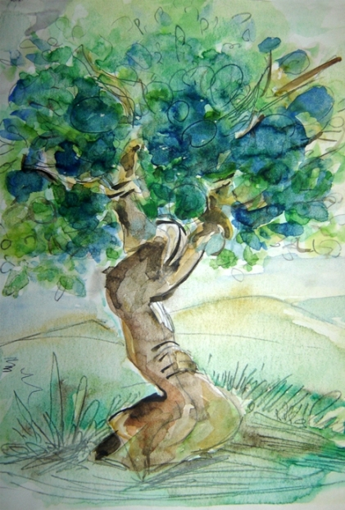

Kâğıt Üzerine Suluboya Tekniği

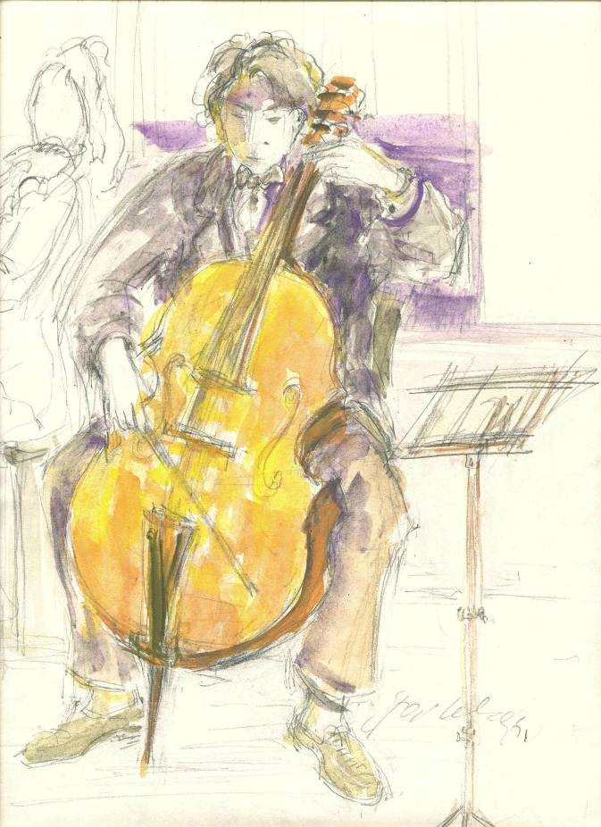

Kâğıt Üzerine Karakalem Tekniği (Suluboya ile renklendirme)

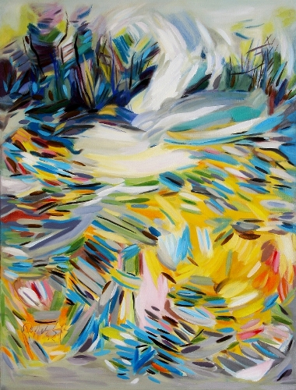

Tuval Üzerine Yağlıboya Tekniği

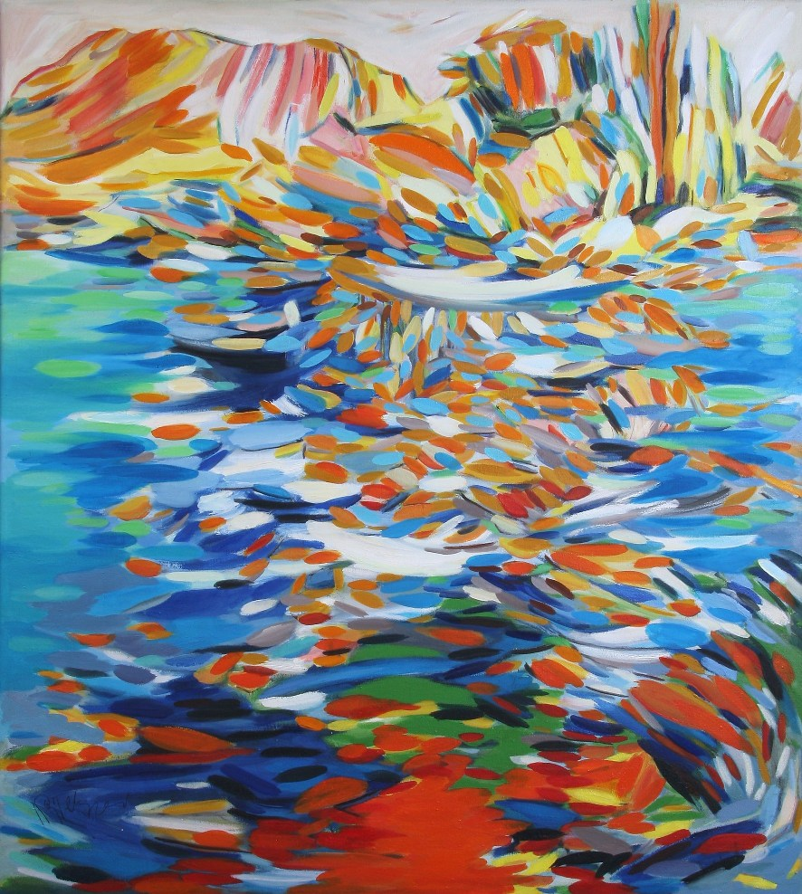

Tuval Üzerine Yağlıboya Tekniği

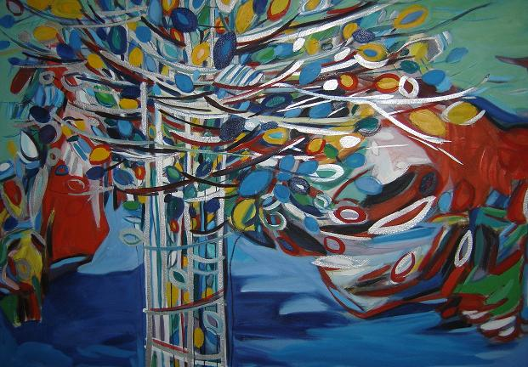

Tuval Üzerine Yağlıboya Tekniği

